附件5

全国新生儿先天性心脏病筛查项目信息管理工作手册

妇幼健康服务司
全国新生儿先天性心脏病筛查项目办公室

修订记录
A-增加 M-修订 D-删除
变更版本号 | 变更日期 | 变更类型(A/M/D) | 变更内容 | 备注
1.0 | 2018-09 |  | 初始版本
1.1 | 2019-04 | A | 新增转诊报告打印单功能
1.2 | 2019-08 | A | 新增月报数据功能
1.3 | 2019-11 | A | 导出功能上线更新
1.4 | 2020-01 | A | 新增随访功能
1.5 | 2020-04 | A | 新增质控报表功能
1.6 | 2020-08 | M | 诊断信息细化更新（详见红色字体部分）
1.7 | 2021-12 | A | 诊断信息新增转诊功能及转诊单打印功能
1.8 | 2022-06 | M | 诊断信息填报界面新增心超复查日期相关字段填写功能
1.9 | 2023-01 | M | 已治疗的患儿补充心超报告补充
1.10 | 2023-04 | A | 新增省级区域管理员活产上报功能

目录
1 引言 2
1.1 项目名称 2
1.2 平台介绍 2
1.3 业务介绍 4
1.4 编写目的 5
1.5 安装要求 5
1.6 按钮定义 5
2 操作手册 6
2.1 登录操作 6
2.2 基础信息录入操作 7
2.3 筛查信息录入操作 11
2.4 诊断信息录入操作 16
2.5 治疗信息录入操作 21
2.6 管理员权限 24
2.7 月报数据 28
2.8 质控管理 31
2.9 诊断随访 33

引言

项目名称
新生儿先天性心脏病筛查项目

平台介绍
新生儿先天性心脏病筛查项目将依托互联网，通过移动端APP或电脑端PC，建立统一的信息平台。
平台分为：
（1）机构端：支持筛查机构录入筛查信息、诊断机构录入诊断信息，治疗机构录入治疗信息，并实现相关管理机构分级权限的数据查询和关键考核指标统计。
（2）家长端：支持向新生儿家长推送筛查、诊断、治疗结果和健康宣教知识。
信息平台将结合云服务、云容灾和云计算技术，实现各机构间信息互联共享同时保证数据的集中统一安全存储、分级规划加密传输。
根据不同职责和角色，信息平台涉及以下机构/个人：
（1）管理机构：依据分级权限管理的原则，进行基于角色登录的注册管理，同时可以查询信息平台生成的所属机构关键考核指标，支持权限范围内数据导出。
（2）筛查机构：依据筛查机构的工作职责，依托平台进行注册后在移动端或电脑端进行新生儿基本信息采集与筛查结果录入，支持权限范围内的数据查询与数据导出。
（3）诊断机构：依据诊断机构的工作职责，依托平台进行注册后可根据新生儿基本信息关联自动获取筛查机构的转诊信息，利用移动端或电脑端进行新生儿心超诊断结果录入与报告上传，支持权限范围内的数据查询与数据导出。
（4）治疗机构：依据治疗机构的工作职责，依托平台进行注册后可根据新生儿基本信息关联自动获取筛查机构及诊断机构的转诊信息，利用移动端或电脑端进行新生儿治疗、随访信息的录入，支持权限范围内的数据查询与数据导出。
（5）新生儿家长端：可实现在移动端自助维护联系方式与家庭住址等基本信息，获取平台发送的相关科普宣教知识和筛查、诊断结果。

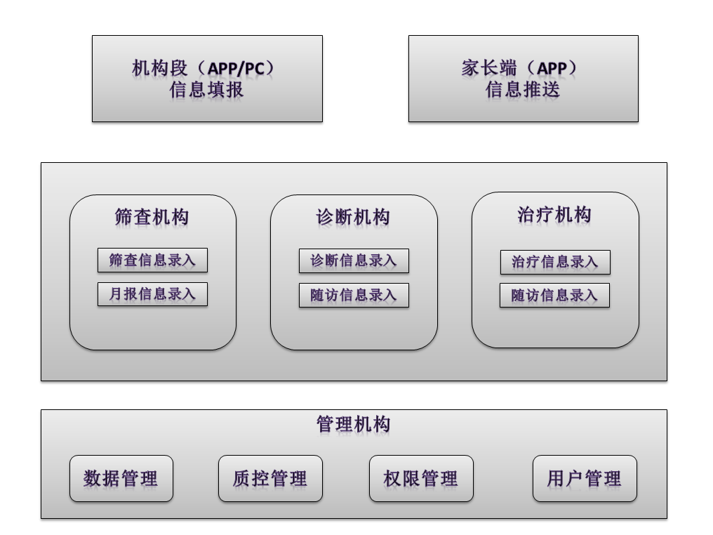

业务介绍
新生儿先天性心脏病信息平台的主要业务流程包括：
（1）筛查机构：录入新生儿基本信息后，填报先心病筛查信息，筛查结果为阳性则为其推荐有诊断资质的诊断机构，并将筛查信息提交给该诊断机构。
（2）诊断机构：:对新生儿进行心超诊断后判断其有无先心病，如发现有先心病，则为其推荐到有治疗资质的治疗机构，并将诊断信息提交给该治疗机构。
（3）治疗机构：填报新生儿治疗信息
（4）家长端：定期接受信息平台推送的健康宣教信息以及随访情况。
新生儿先心病筛查业务流程如下图所示：
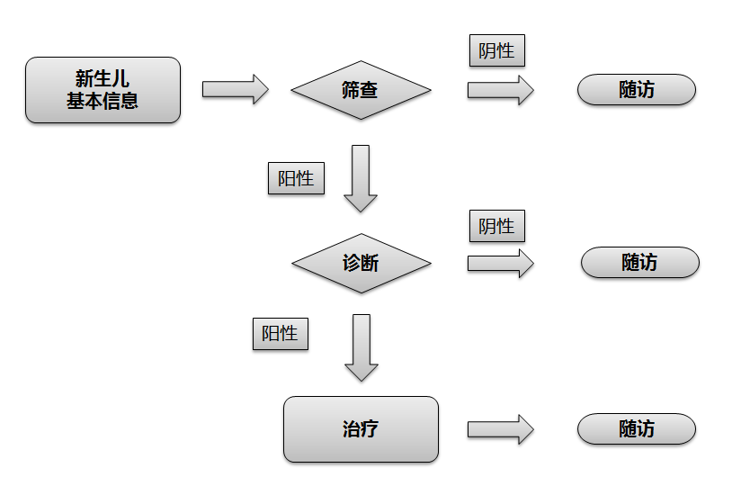

编写目的
本工作手册主要介绍新生儿先天性心脏病信息平台机构端APP和PC的操作方法，指导机构用户使用APP和PC端的操作。
阅读建议：阅读全部内容，以此文档作为了解和使用新生儿先天性心脏病信息平台的参考手册。若本操作指南的界面截图与实际信息平台界面有所差异，使用时请以信息平台的实际界面为准。

安装要求
APP和PC均需连接Internet网络。
APP：支持安卓6.0以上操作系统的手机或平板电脑。
访问链接：https://www.nchd.org.cn/
PC：支持windows，mac操作系统的 IE 9以上浏览器，谷歌浏览器，Safari浏览器等。
下载链接：https://www.nchd.org.cn/appdown/app.apk

按钮定义
 | APP | PC
登录 |  | 
退出 | 
提交 |  | 
录入 | 

操作手册

登录操作
用户名：默认为登记的手机号码
APP端：
打开登陆界面，输入用户名和密码，点击“提交”（APP端）按钮即可进入操作界面。
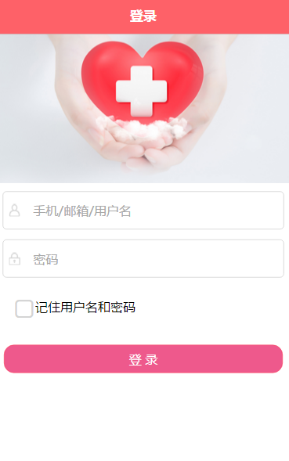
APP端登录界面

PC端：
在浏览器地址栏中输入网站地址https://www.nchd.org.cn
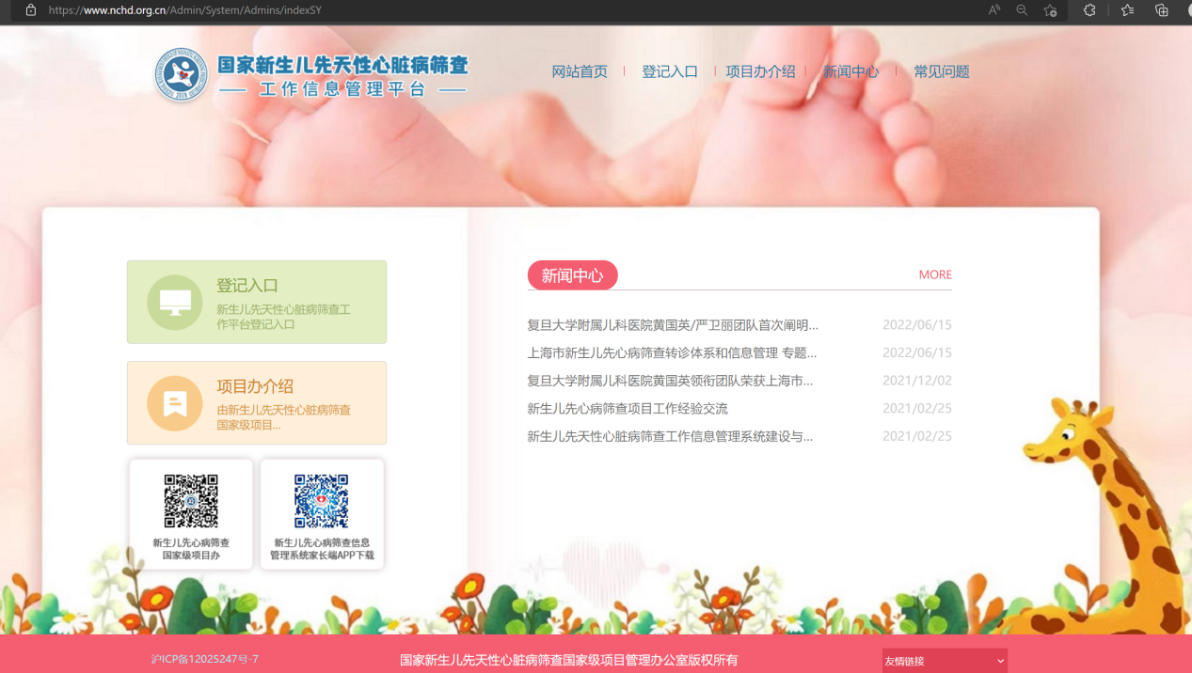
点击“登记入口”进入用户名密码登陆界面。输入用户名、密码、验证码后，点击 “登录”按钮即可进入主页。
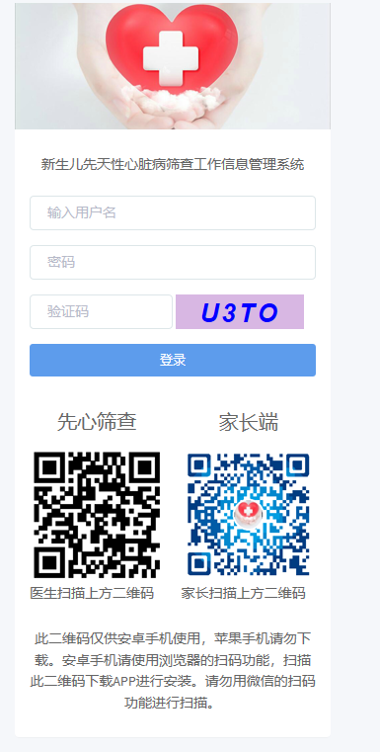
PC端登录界面

基础信息录入操作
APP端：
第一步：用户登录。
第二步：点击“新生儿基本信息”模块。

第三步：勾选“是否签署知情同意书”后，录入新生儿基本信息。
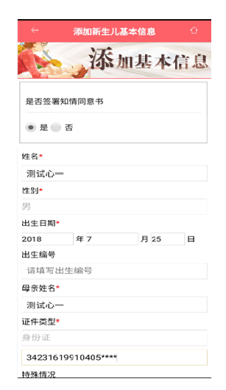
注：标记为“*”为必填字段（姓名、性别、出生日期、母亲姓名、证件类型）。信息录入后点击“保存”按钮，可实现实时保存。
第四步：信息填写完成后点击提交，即可进入筛查阶段。如新生儿存在未筛查转诊、拒绝筛查、活产死亡情况，可点击相应按钮。
（1）未筛查转诊：未筛查转诊新生儿，需填写新生儿详细信息然后选择转诊机构，筛查数据由诊断机构进行录入。
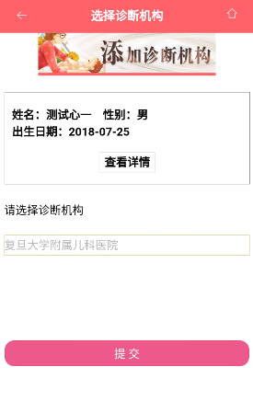
（2）拒绝筛查、活产死亡：婴儿列表会显示基本信息。
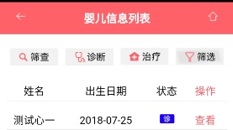

PC端：
第一步：用户登录。
第二步：进入“婴儿管理”模块。
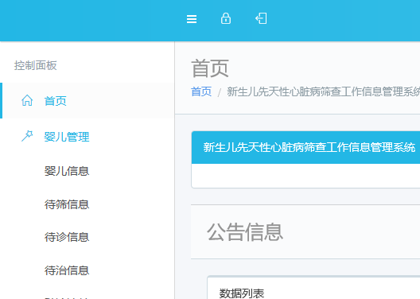

第三步：点击“婴儿信息”菜单中的添加按钮，即可录入基本信息。
第四步：录入基本信息，如选择未筛查转诊，则需要选择诊断机构，如信息录入时选择拒绝筛查或活产死亡，则不再进入筛查信息填报环节。录入后点击“提交”按钮，可实现实时保存。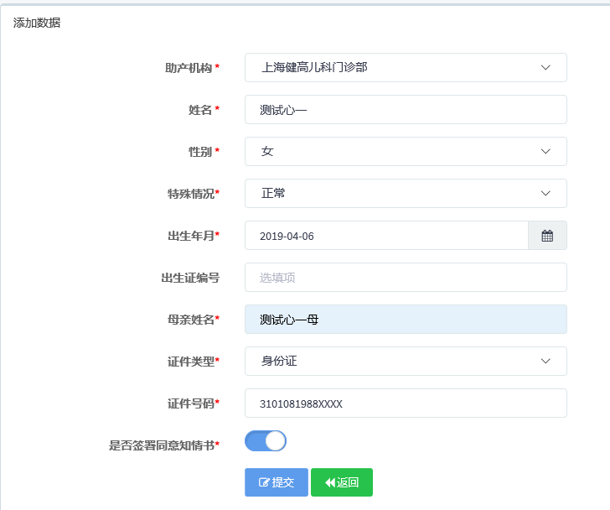
注：标记为“*”为必填字段。
录入新生儿基本信息后，可通过婴儿信息列表查看所有新生儿信息,如下：
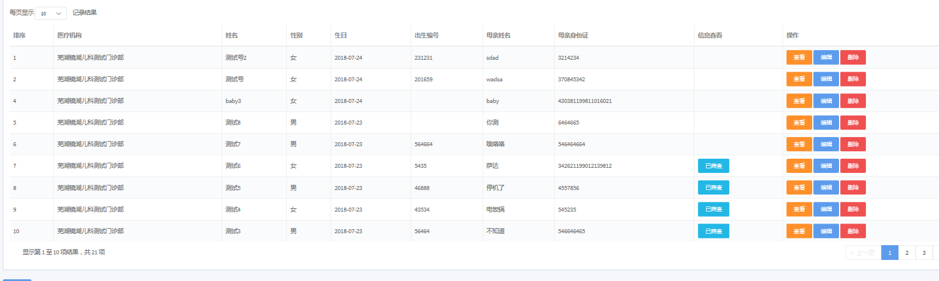

- 未筛查转诊：特殊情况中选择未筛查转诊，需填写新生儿详细信息然后选择转诊机构，筛查数据由诊断机构进行录入。
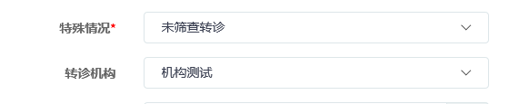
- 转诊单打印：对于筛查结果为阳性的患儿，在婴儿信息列表操作栏中提供转诊单的打印。
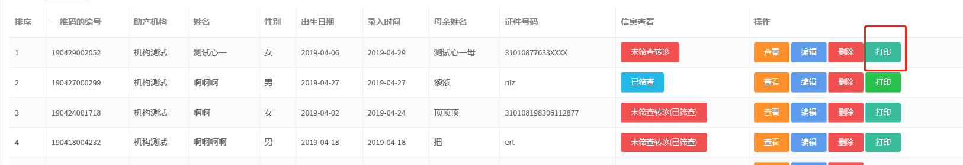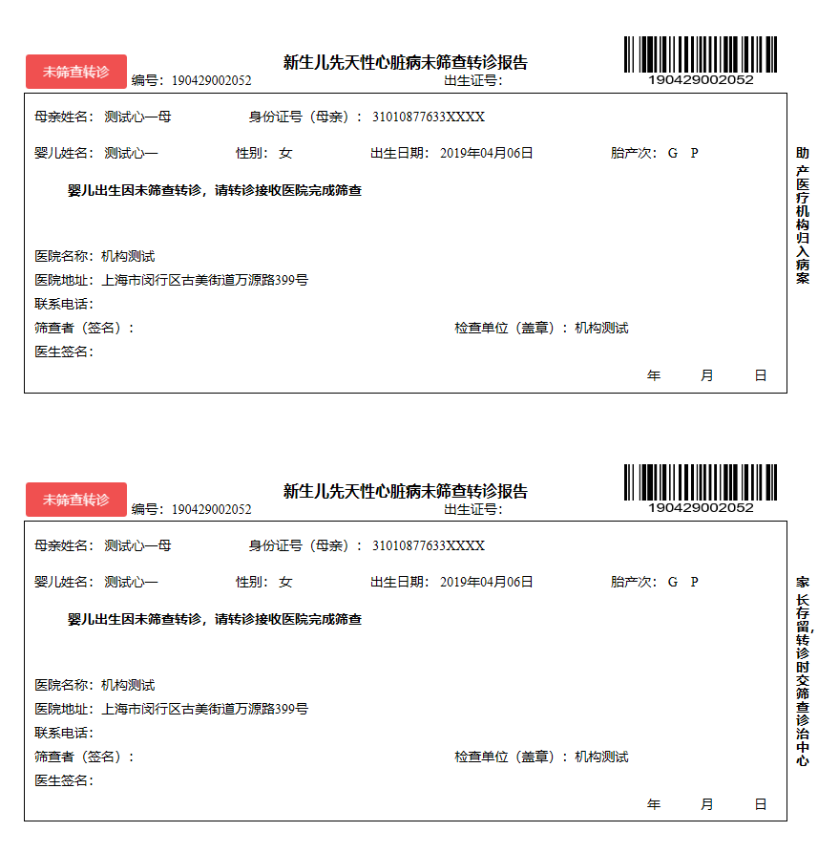

筛查信息录入操作
APP端：
第一步：用户登录。
第二步：点击“筛查列表”模块。
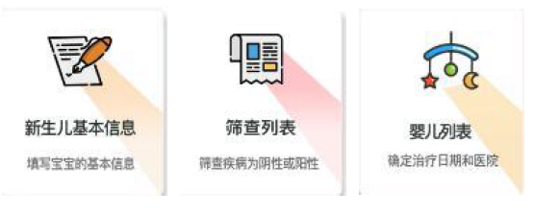
第三步：点击“添加筛查”按钮填报筛查信息
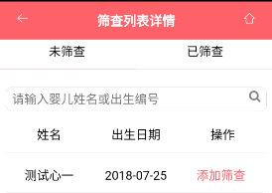
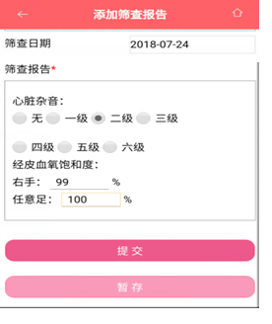
注： 如经皮血氧饱和度指标提示有复查信息，则录入复查结果。如筛查结果疑似阳性，则添加阳性新生儿基本信息。
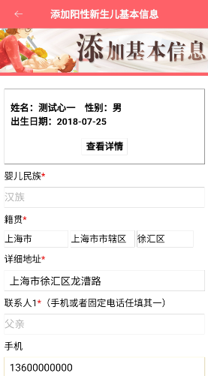
注： “*”为必填字段。
第四步：筛查信息列表完成后进入“选择诊断机构”模块，录入诊断机构信息并提交。

附加展示功能：
“婴儿信息列表”可以查看完整的状态信息，如下所示：
点击查看：
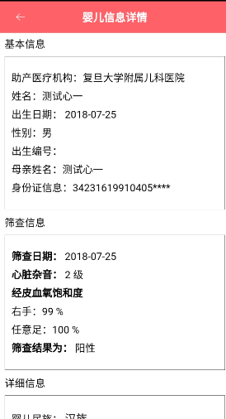

PC 端：
第一步：用户登录。
第二步：进入“婴儿管理”模块。
注：如没有诊断和治疗权限，则无法显示相关诊断和治疗信息。
第三步：点击“筛查信息”界面，选择一条记录，点击“编辑”按钮，即可录入筛查信息。
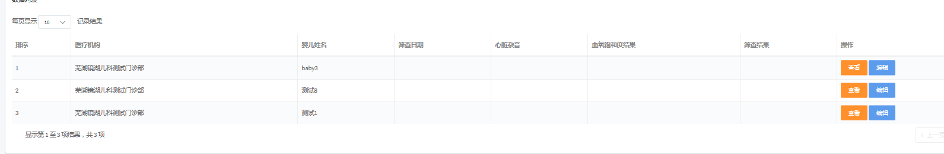
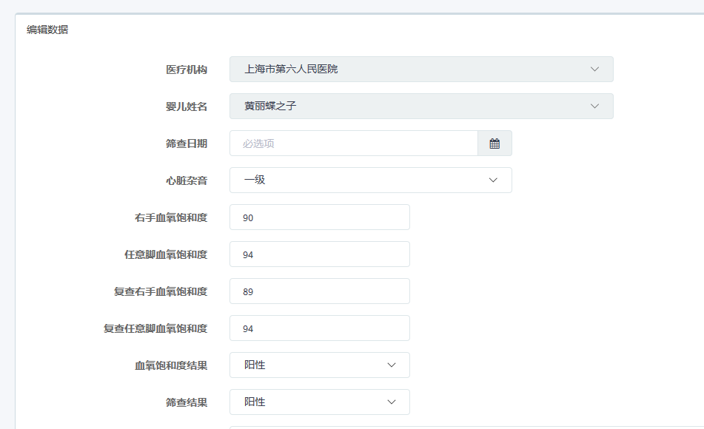

第四步：填报筛查信息，如筛查结果为阳性，则添加阳性新生儿基本信息并选择诊断机构，录入后点击“提交”按钮，可实现实时保存。
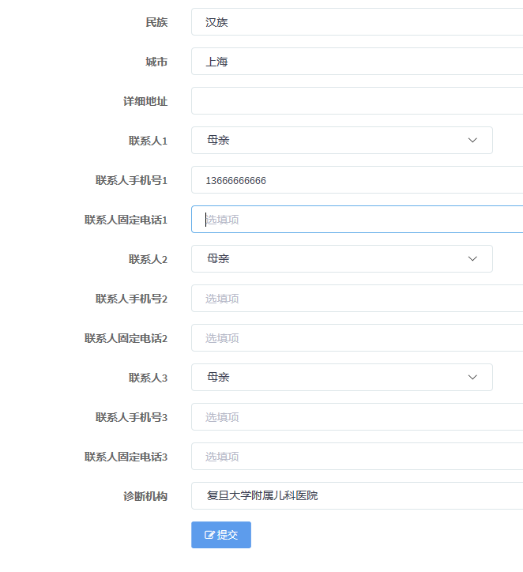
注： “*”为必填字段。三个联系人最少填写一个，不然无法提交。

- 吸氧状态：只有未筛查转诊的患儿才具有吸氧状态选项。选择吸氧状态可无需填写筛查数据，直接选择诊断机构，系统将默认为阳性。
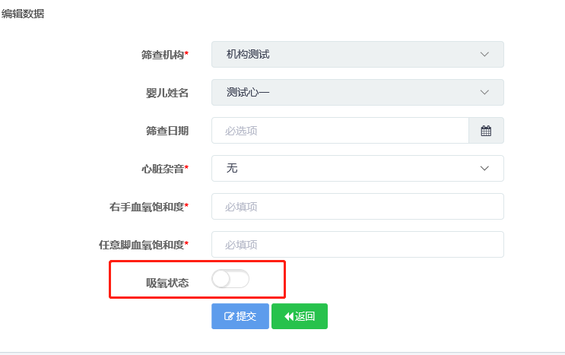

诊断信息录入操作
APP端：
第一步：用户登录。
第二步：点击“诊断列表”模块。


第三步：点击“添加诊断”按钮填报诊断信息
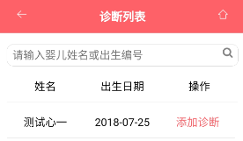

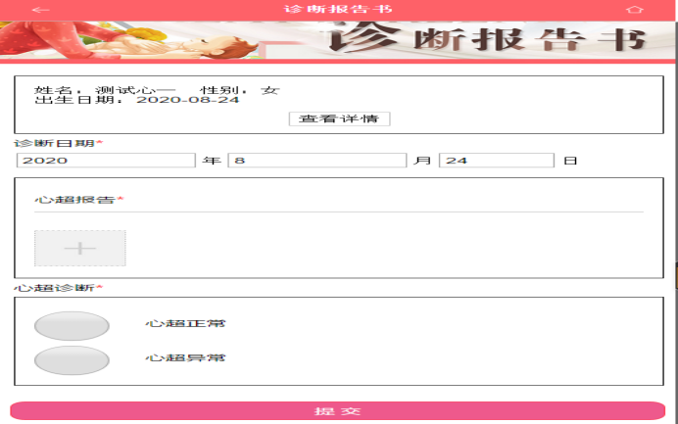
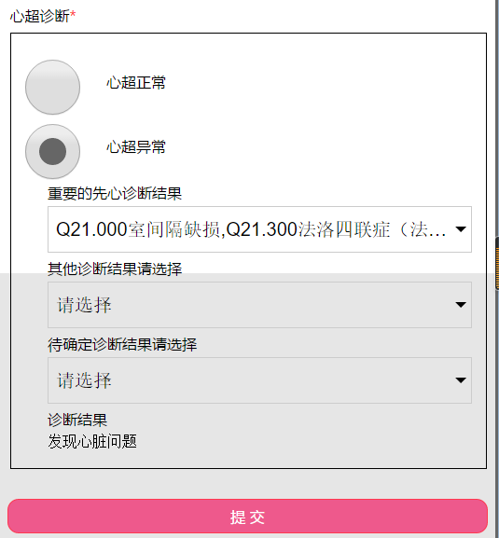
选择诊断心超结果，提交后如下显示：
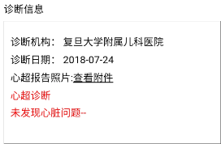
点击查看附件可查看心超报告。
- 本次更新后诊断信息命名规则参考《国家临床版2.0疾病诊断编码（ICD-10）》版本，诊断信息名称前的编码为ICD编码。
- 填写心超诊断时上传的心超图片必须为图片格式，文件大小限制5M。
- 勾选“重要先心诊断结果”或“其它诊断结果”后诊断结果默认为“发现心脏问题”，不可修改。
- 数据提交后，如要修改数据需使用数据管理权限的账号在PC端“信息管理-诊断信息”菜单中进行调整。

PC 端：
第一步：用户登录。
第二步：进入“婴儿管理”模块。
注：如没有诊断和治疗权限，则无法显示相关诊断和治疗信息。
第三步：点击“诊断信息”界面，选择一条记录，点击“编辑”按钮，即可录入诊断信息。
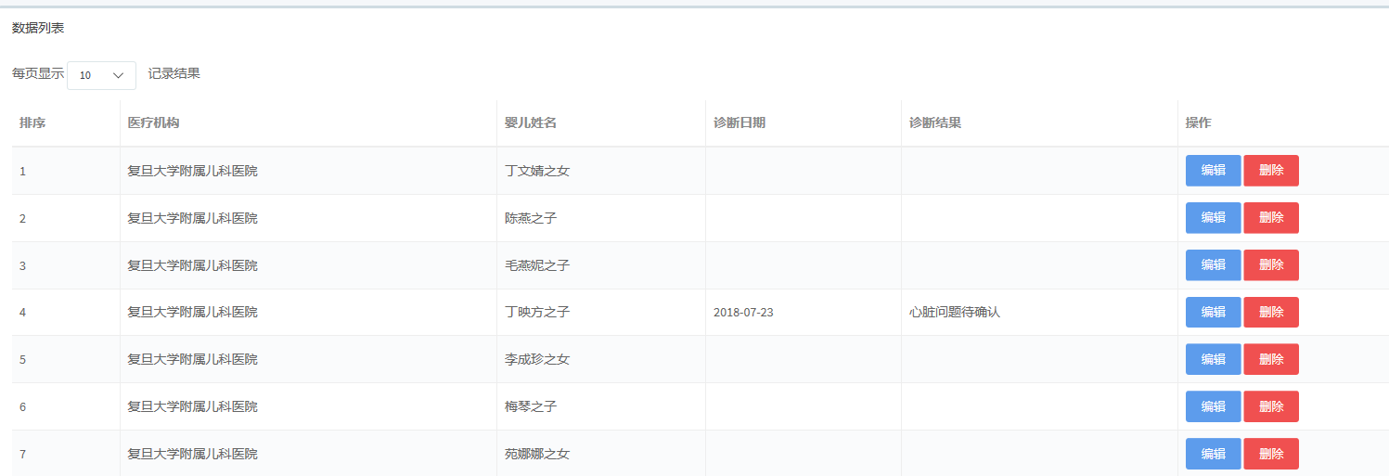
第四步：填报诊断信息，根据心超情况选择“心超正常”、“心超异常”、“疑似先心病&转诊其它诊断机构”，选择“心超异常”后，会弹出相关诊断信息选择界面，如诊断结果为“发现心脏问题”则需要选择治疗机构，录入后点击“提交”按钮，可实现实时保存。
如选择“疑似先心病&转诊其它诊断机构”，会弹出其它诊断机构选择框，选择后，点击“提交”按钮，可实现转诊。
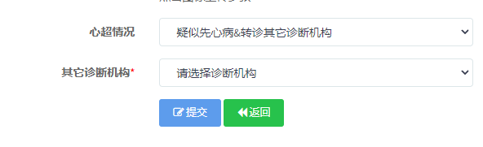
第五步：对确诊转去治疗机构或疑似先心转诊其它诊断机构的患儿，可在诊断信息列表界面打印转“新生儿先天性心脏病疑似/确诊转诊报告”。
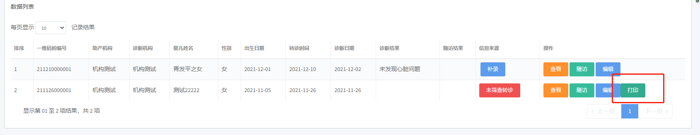
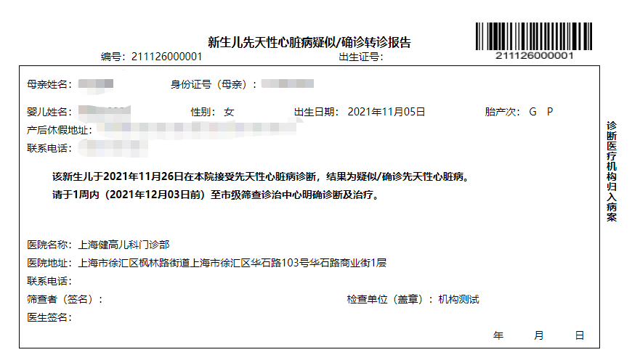

注：
- 本次更新后诊断信息命名规则参考《国家临床版2.0疾病诊断编码（ICD-10）》版本，诊断信息名称前的编码为ICD编码。
- 填写心超诊断时上传的心超图片必须为图片格式，文件大小限制5M。
- 勾选“重要先心诊断结果”或“其它诊断结果”后诊断结果默认为“发现心脏问题”，不可修改。
- 只勾选“待确定诊断结果”后，诊断结果默认为“心脏问题待确定”，不可修改，当超过出生日期三个月后，诊断结果可再次修改。
- 重要先心诊断结果如下：室间隔缺损、法洛四联症（法乐四联症）、肺动脉瓣狭窄、主动脉瓣狭窄、完全性大动脉转位、肺动脉闭锁、主动脉缩窄、主动脉弓断离、共同动脉干（动脉单干/永存动脉干）、右心室双出口、单心室、完全性房室隔缺损、三尖瓣闭锁、埃布斯坦异常（Ebstein畸形/三尖瓣下移畸形）、左心发育不良综合征、主动脉闭锁
- 待确定诊断结果如下：房间隔缺损<5mm、动脉导管未闭、中央型房间隔缺损（软圆孔未闭）、轻度主肺动脉分支血流异常--左/右肺动脉流速增快、轻度主肺动脉分支血流异常--主/肺动脉瓣流速增快、轻度主肺动脉分支血流异常--肺动脉分叉流速增快
- 其它诊断可在“其它诊断结果”中查找，支持模糊查询。
- 数据提交后，如要修改数据需使用数据管理权限的账号在PC端“信息管理-诊断信息”菜单中进行调整。

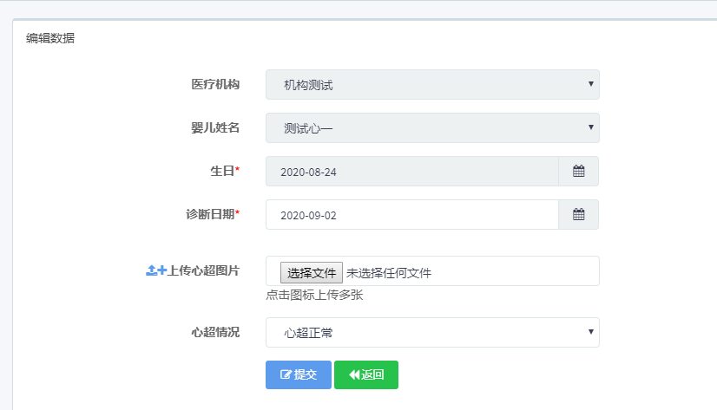

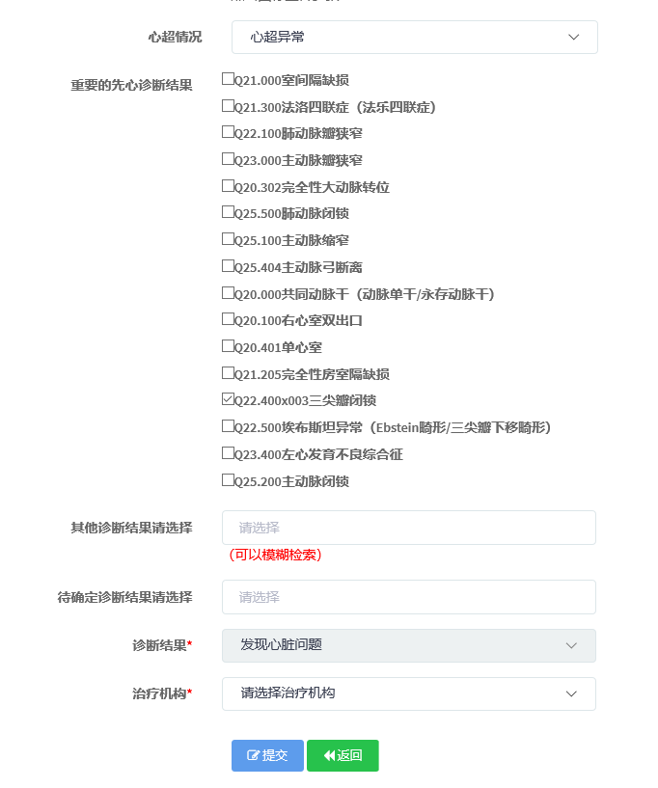
注： “*”为必填字段。

- 一维码转诊：针对未去转诊医院就诊的患儿，提供的转诊功能，可在待诊信息查询条件中输入患儿转诊单中的一维码编号进行转诊操作。
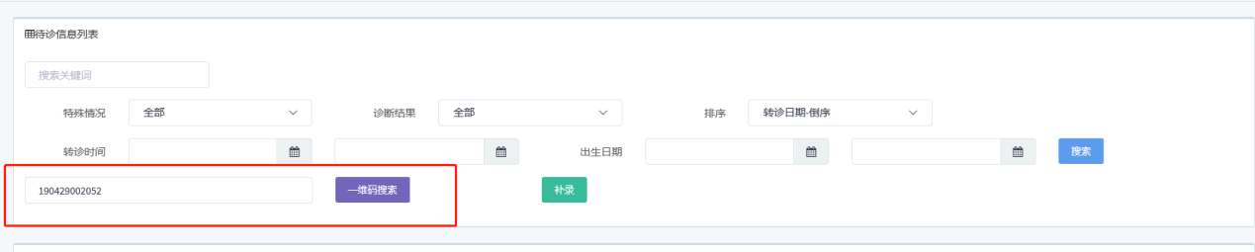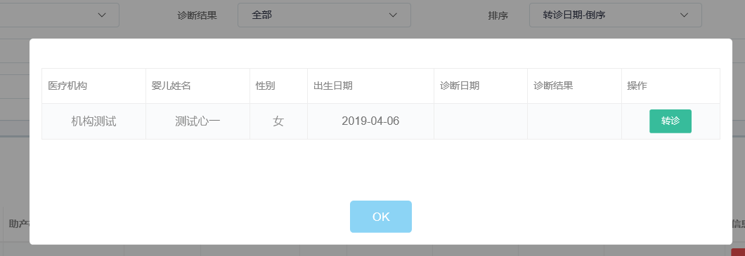
- 补录：针对假阴性和漏筛的患儿，诊断时如无法找到相关数据，可通过补录功能对患儿的信息进行补充录入。补录信息需要先填写相关信息进行查询，如无法找到相关信息后才能进行重新登记，如有发现可直接进行诊断信息的录入。诊断信息填报方式与正常上报相同，详见本文2.4描述。

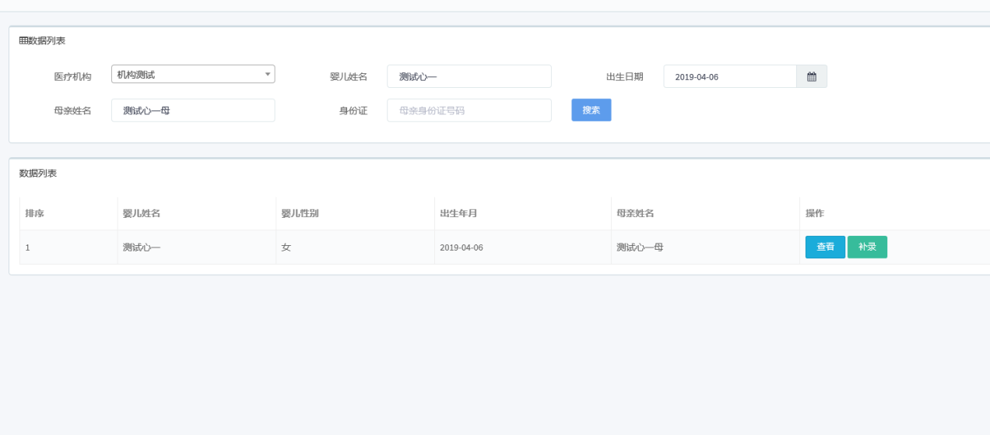

- 心超复查日期:针对心超情况异常的患儿，在点击编辑打开诊断信息表单时，会新增“第二次复查日期”或“第三次复查日期”字段。字段非必填，可根据实际情况进行填写，填写后可点击上传心超图片按钮上传相关心超图片。
- 已填写完治疗信息的患儿，无法修改诊断结果，但是可以填写“第二次复查日期”或“第三次复查日期”并上传心超图片。
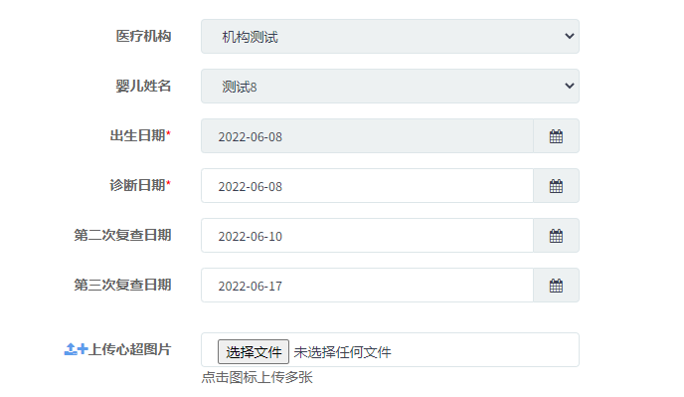

治疗信息录入操作
APP端：
第一步：用户登录。
第二步：点击“治疗阶段”模块。

第三步：填报治疗信息。
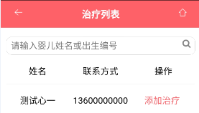
第四步：点击添加治疗进行治疗信息填报。
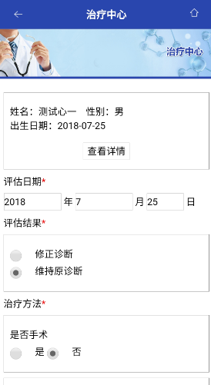
注：*为必填项，如治疗方法选择手术，则需填报手术详情。可在婴儿列表查看治疗信息。
PC端 ：
第一步：用户登录。
第二步：进入“婴儿管理”模块。
注：如没有诊断和治疗权限，则无法显示相关诊断和治疗信息。
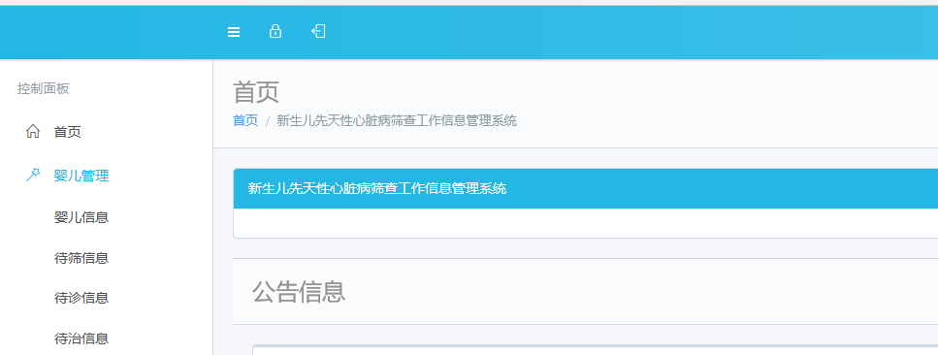
第二步：点击治疗信息可以看到需要录入治疗信息的新生儿基本信息。
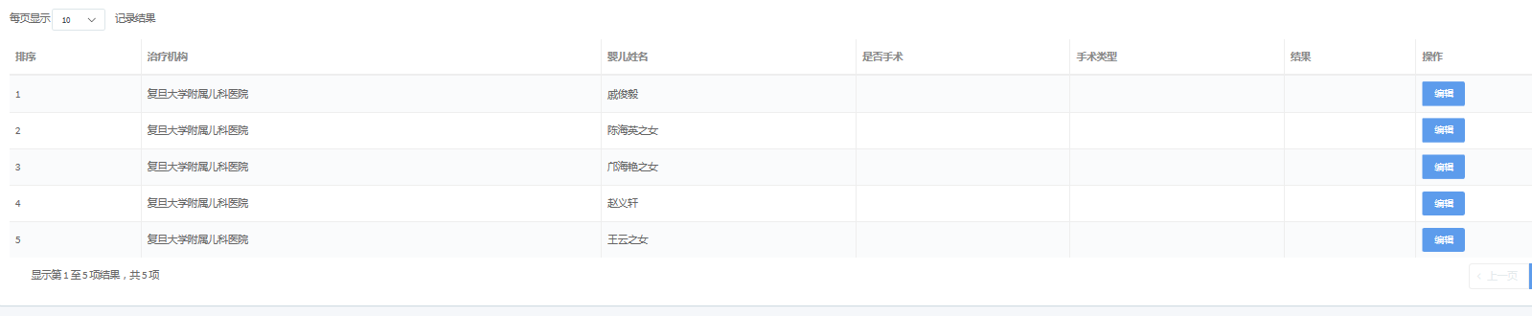

第三步：点击“治疗信息”界面，选择一条记录，点击“编辑”按钮，即可录入治疗信息。
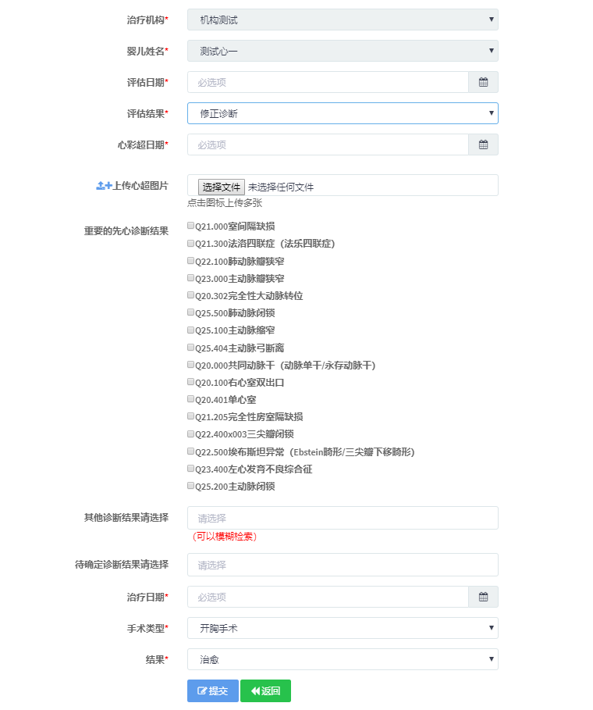

第四步：填报治疗信息，如选择手术，则会增加手术相关的编辑内容。录入后点击“编辑”按钮，可实现实时保存。
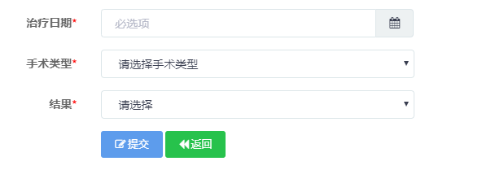
注： “*”为必填字段。

管理员权限
管理员登录成功进入首页。
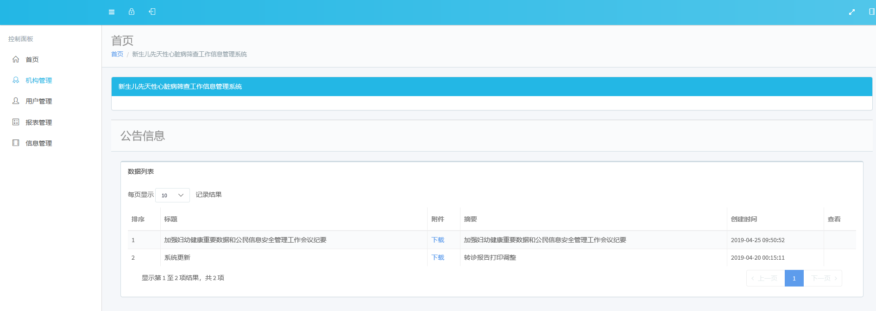
区域管理：管理员可以对管辖范围内的市、区、县进行区域设置，创建区域账号。
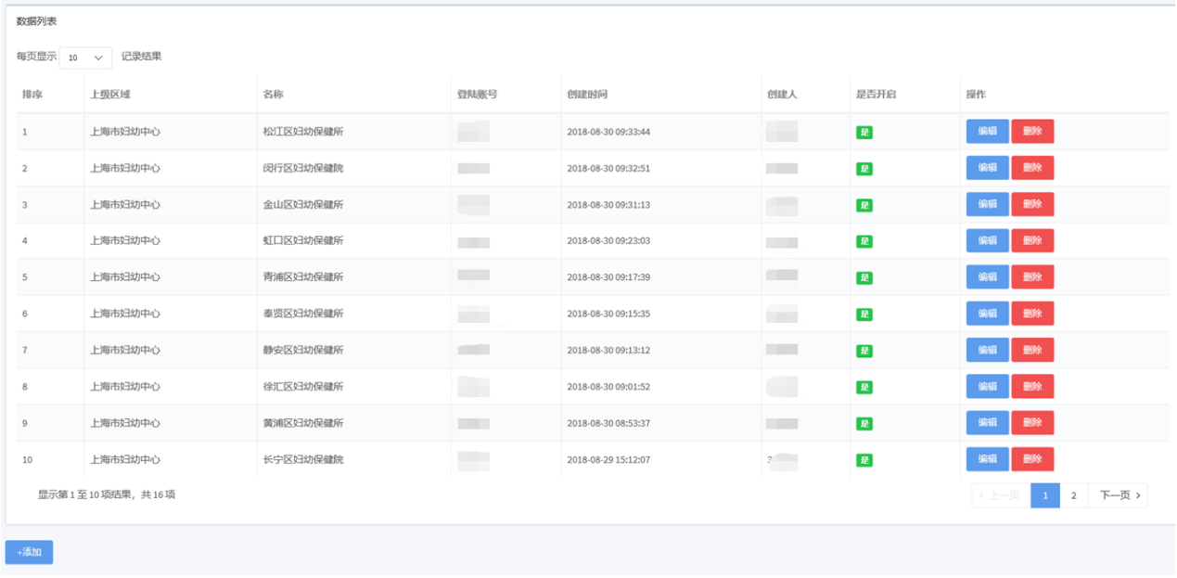
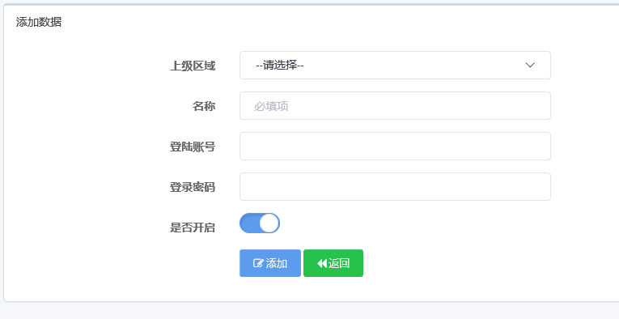
机构管理：区域管理员可以创建管辖范围内的医疗机构账号。
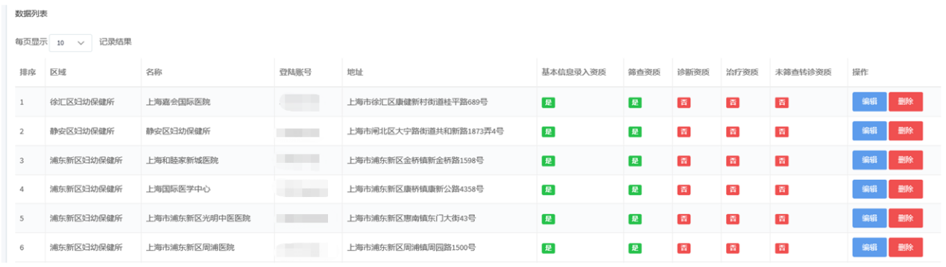
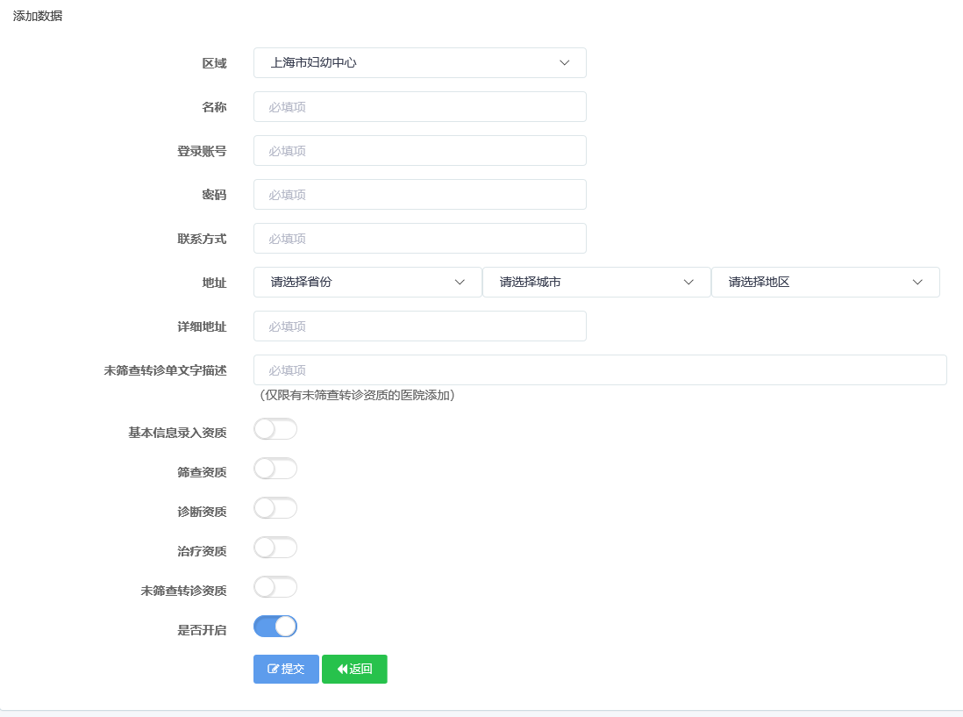

用户管理：管理员可以对管辖范围内的机构账号进行新增和编辑管理。
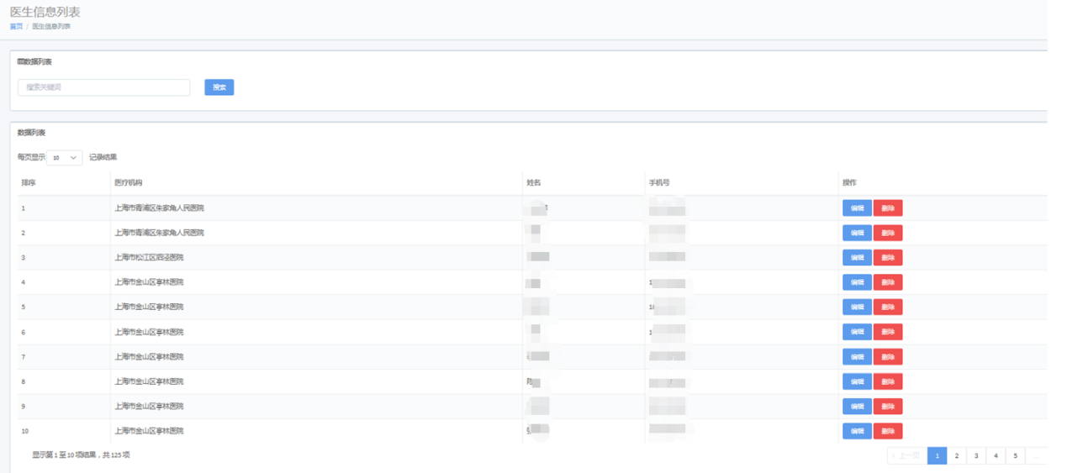

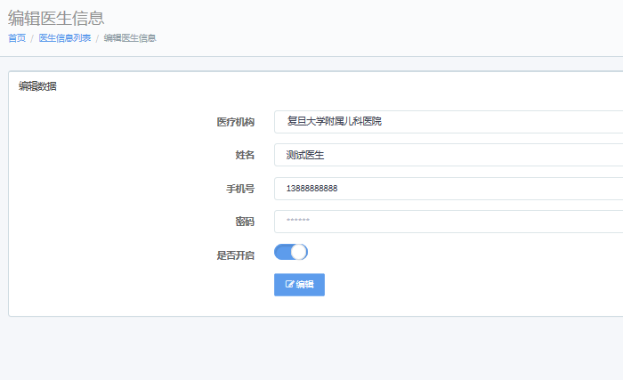

信息管理：可以查询管辖范围内机构的所有新生儿填报信息，按基本信息、筛查信息、诊断信息、治疗信息四个阶段进行数据查询，管理员可对相关数据进行管理操作。
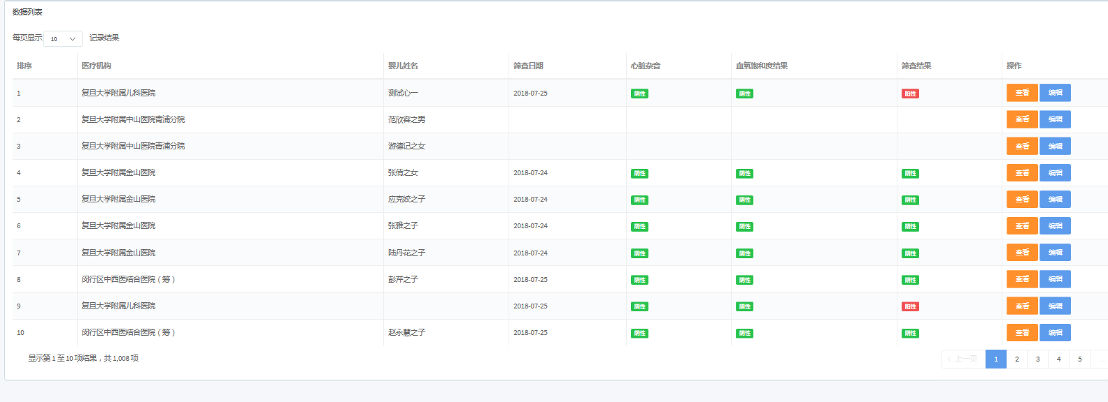

报表管理：可根据查询条件，平台自动统计权限范围内机构的筛查率、筛查阳性率、筛查阳性心超检查率、阳性确诊率、先天性心脏病发病率等指标。
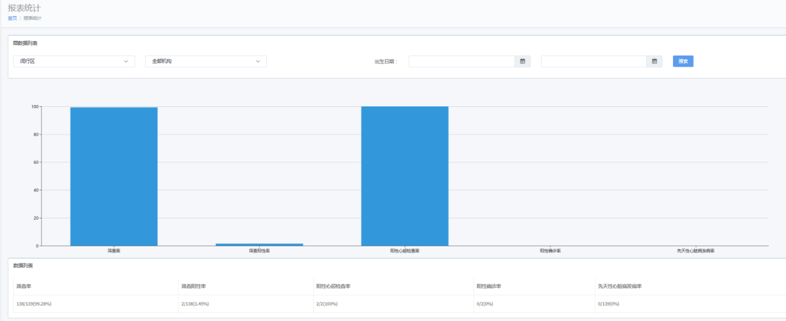

月报数据
登陆后，可在左边菜单栏“月报数据”中进行每月活产数、筛查数上报工作。
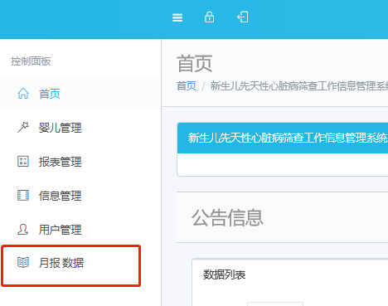

- 月报数据上报
系统会在每个月1号对拥有助产和筛查权限的医疗机构自动生成一条数据。
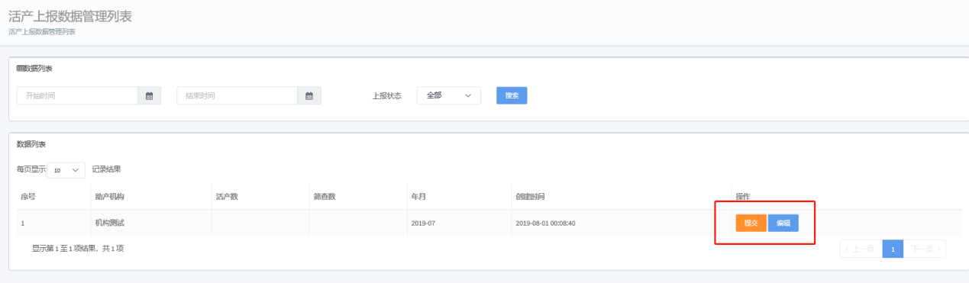

点击编辑按钮填报活产数、筛查数、未筛查转诊数。
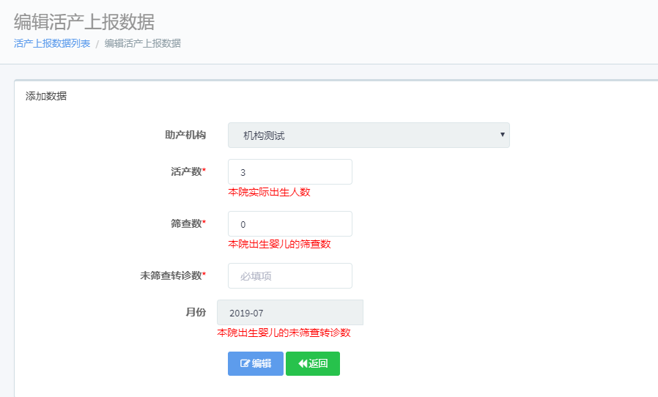

确认数据填报完成后点击按钮，上报上级管理机构。提交后的数据不能再做修改。如需修改调整需联系上级管理机构退回后才能修改。
注：未提交的数据将不列报表的统计范围。

- 区域管理
区域管理员可在活产上报菜单中查看下属各区域及医疗机构的活产上报数据填报情况。
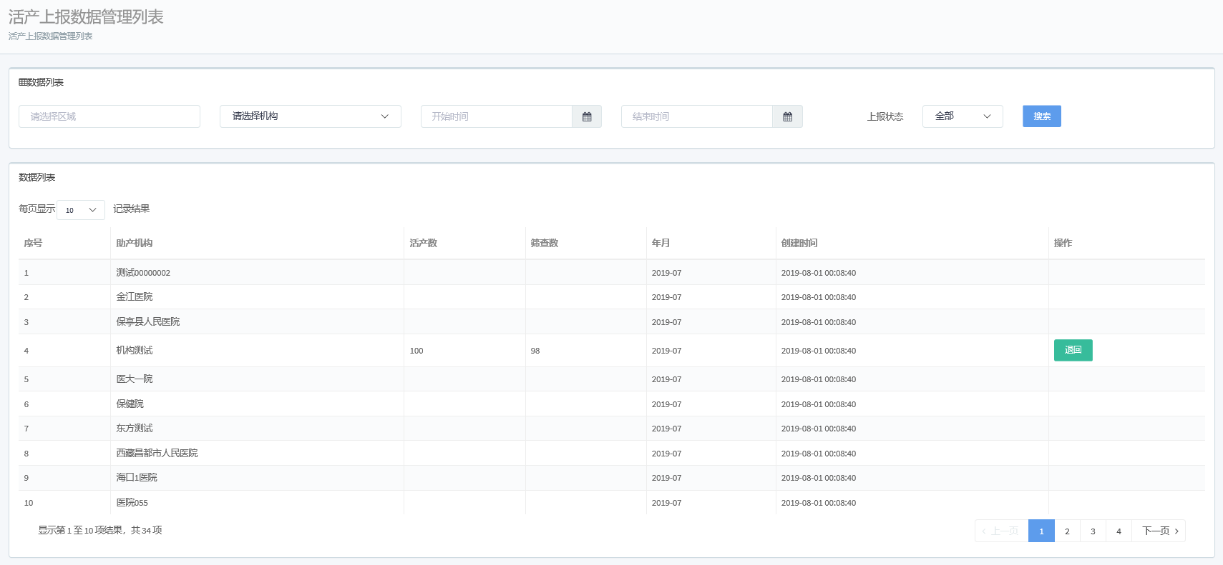

区域管理员可通过查询条件进行筛选查询。
区域管理员可对下属医疗机构已提交的通过按钮，退回医疗机构进行重新填写。

质控管理
登陆后，可在左边菜单栏看到的“质控管理-质控报表”菜单，该功能只向区域管理员开放。
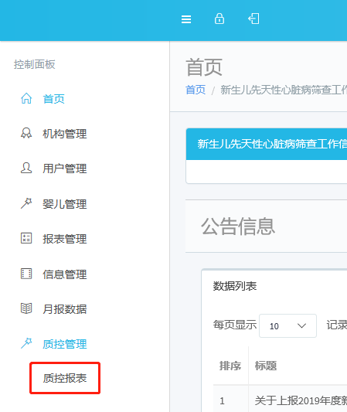

打开后默认显示下属第一级区域的数据统计，第一行为下属区域的合计。可根据区域或出生日期进行统计。活产数和筛查数的统计根据各单位选择月报类型（个案或月报）来进行统计。

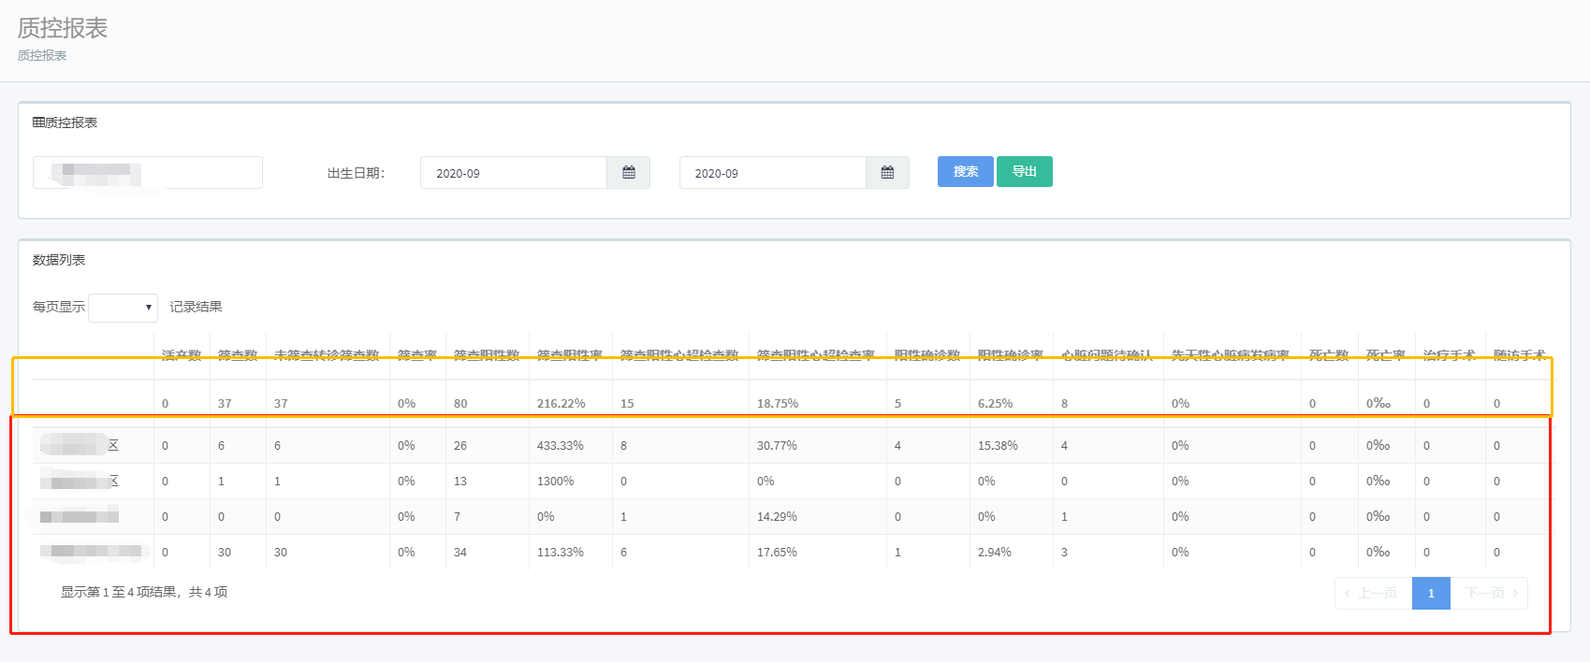

统计最后一级区域时，列表中显示下属医院的各项统计数据。
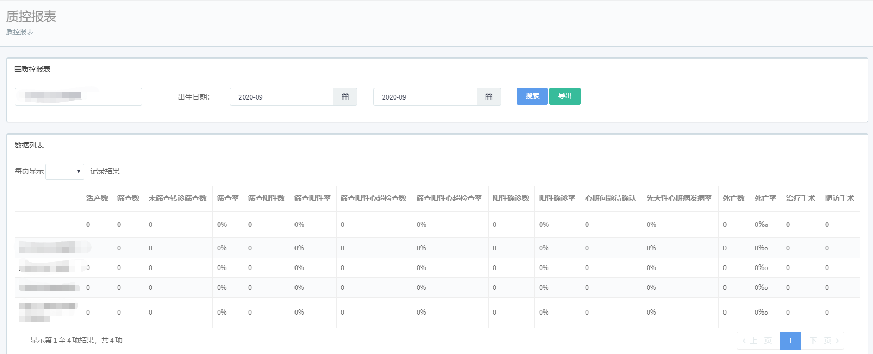

诊断随访
登陆后，可在左边菜单栏的“待诊信息”、“待治信息”、“诊断信息”、“治疗信息”打开后点击患儿数据操作栏中的“随访”按钮进入。
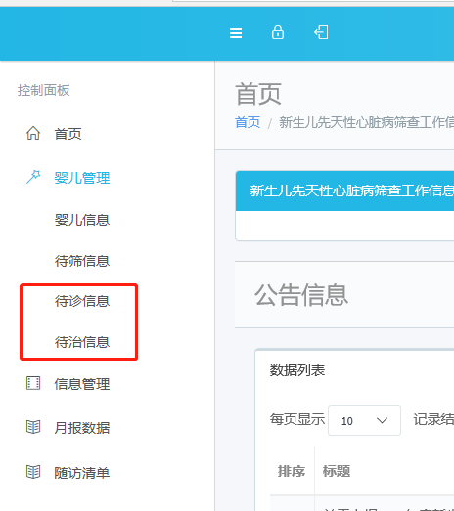

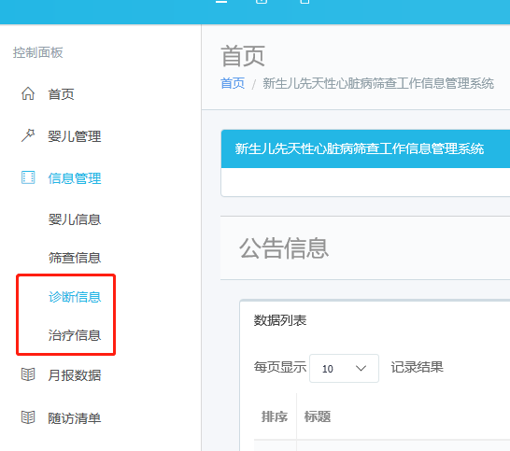
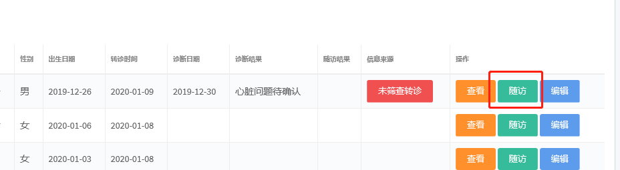

- 随访数据上报
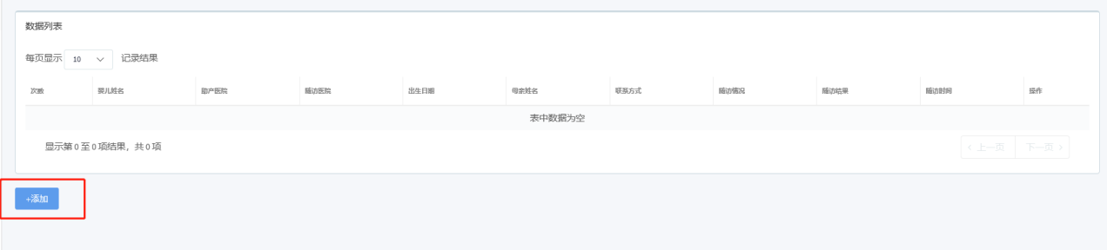

点击随访按钮进入随访列表，点击新增按钮填报随访情况。
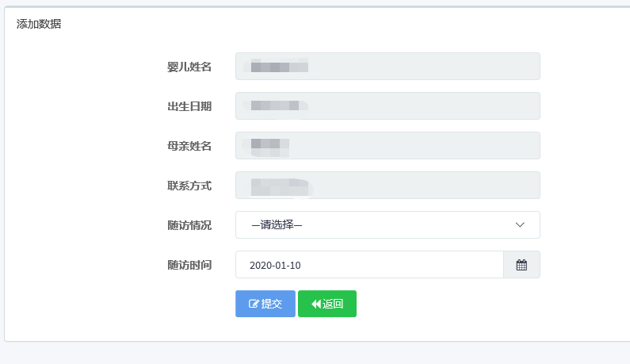

随访数据需要填报的内容有随访情况（已做手术、未作手术、失访）、手术方式（外科手术、经导管接入、镶嵌手术）、手术结果（治愈、好转、未愈、死亡）、未作手术结果（自然愈合、未愈随访、死亡）、死亡原因（先心相关、非先心相关）、详细原因、失访原因、随访时间。系统根据不同的选择会出现不同的选择框。确认数据填报完成后点击“提交“按钮，保存数据。

- 随访情况查询
可从菜单“随访清单“进入查询本院所有随访记录。
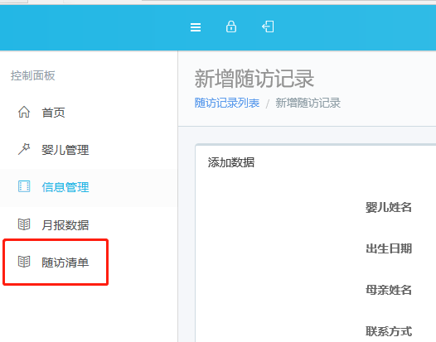

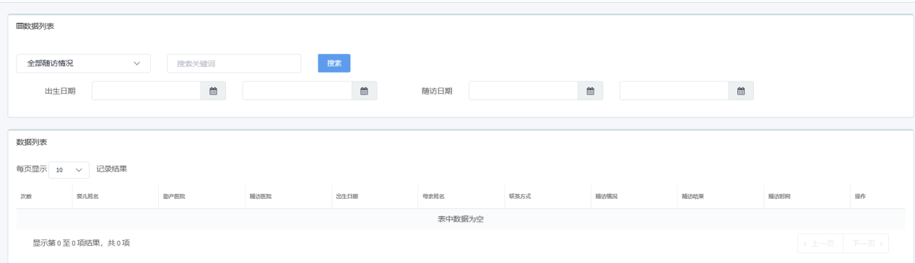

活产上报
登陆后，可在左边菜单栏看到的“活产数”菜单，该功能只向省级管理员开放。

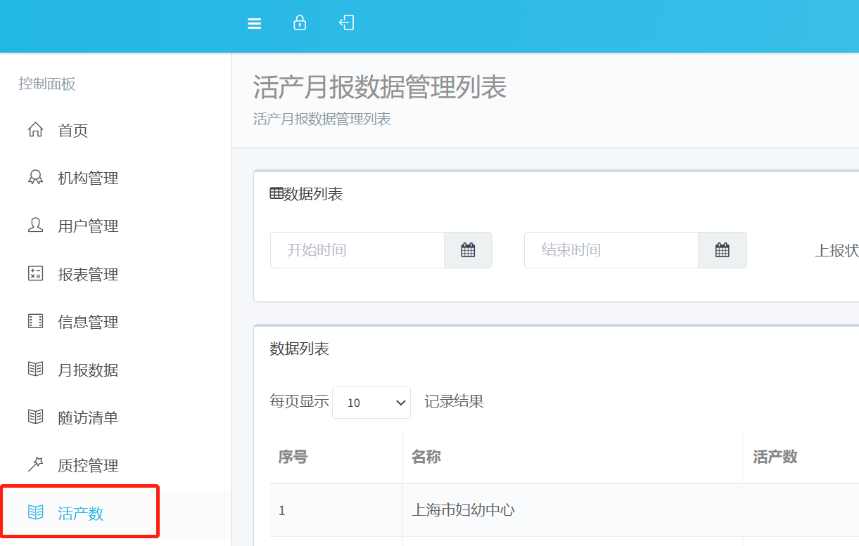

系统会在每个月1号对各省自动生成一条活产上报数据。
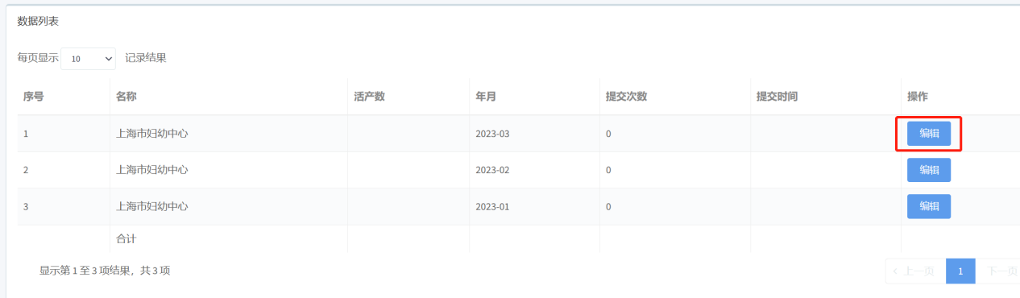

点击编辑按钮填报活产数、筛查数、未筛查转诊数。

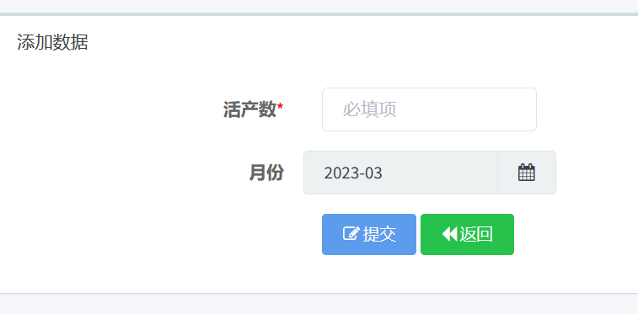

确认数据填报完成后点击按钮，上报国家项目办。提交后的数据如要修改可点击列表界面按钮重新修改。

